Archiv > Merkblätter zur Mehrsprachigkeit für Eltern in verschiedenen Sprachen
DGSPJ/Kinderärztliche Praxis 01.02.2011

Downloads

Merkblätter zur Mehrsprachigkeit für Eltern in verschiedenen Sprachen
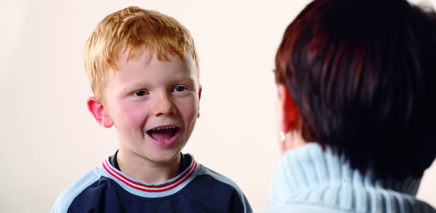© Kirchheim/Frank Schuppelius
Mehrere Sprachen zu lernen, stellt für ein Kind ein große Bereicherung dar. Nützliche Tipps zum Umgang mit Mehrsprachigkeit in der Familie geben diese Merkblätter in 11 verschiedenen Sprachen, die Sie Eltern bei den verschiedenen U-Untersuchungen an die Hand geben können.
Albanisch
Merkblatt U3 5 albanisch (116,17 kB )
Merkblatt U6 albanisch (118,69 kB )
Merkblatt U7 albanisch (116,96 kB )
Merkblatt U7a albanisch (117,54 kB )
Merkblatt U8 9 albanisch (121,2 kB )
Arabisch
Merkblatt U3 5 arabisch (111,13 kB )
Merkblatt U6 arabisch (114,72 kB )
Merkblatt U7 arabisch (116,12 kB )
Merkblatt U7a arabisch (114,25 kB )
Merkblatt U8 9 arabisch (120,45 kB )
Deutsch
Merkblatt U3 5 (120,03 kB )
Merkblatt U6 (120,06 kB )
Merkblatt U7 (120,19 kB )
Merkblatt U7a (339,47 kB )
Merkblatt U8 9 (123,75 kB )
Englisch
Merkblatt U3 5 englisch (114,71 kB )
Merkblatt U6 englisch (114,67 kB )
Merkblatt U7 englisch (115,05 kB )
Merkblatt U7a englisch (114,66 kB )
Merkblatt U8 9 englisch (116,09 kB )
Italienisch
Merkblatt U3 5 italienisch (112,67 kB )
Merkblatt U6 italienisch (116,25 kB )
Merkblatt U7 italienisch (113,75 kB )
Merkblatt U7a italienisch (115,25 kB )
Merkblatt U8 9 italienisch (116,77 kB )
Kroatisch
Merkblatt U3 5 kroatisch (112,4 kB )
Merkblatt U6 kroatisch (115,97 kB )
Merkblatt U7 kroatisch (114,96 kB )
Merkblatt U7a kroatisch (113,99 kB )
Merkblatt U8 9 kroatisch (117,05 kB )
Polnisch
Merkblatt U3 5 polnisch (119,93 kB )
Merkblatt U6 polnisch (122,42 kB )
Merkblatt U7 polnisch (120,52 kB )
Merkblatt U7a polnisch (121,46 kB )
Merkblatt U8 9 polnisch (124,49 kB )
Russisch
Merkblatt U3 5 russisch (95,03 kB )
Merkblatt U6 russisch (95,85 kB )
Merkblatt U7 russisch (95,92 kB )
Merkblatt U7a russisch (95,28 kB )
Merkblatt U8 9 russisch (98,64 kB )
Serbisch
Merkblatt U3 5 serbisch (112,04 kB )
Merkblatt U6 serbisch (115,6 kB )
Merkblatt U7 serbisch (114,19 kB )
Merkblatt U7a serbisch (113,71 kB )
Merkblatt U8 9 serbisch (117,44 kB )
Spanisch
Merkblatt U3 5 spanisch (115,32 kB )
Merkblatt U6 spanisch (116,79 kB )
Merkblatt U7 spanisch (116,25 kB )
Merkblatt U7a spanisch (115,79 kB )
Merkblatt U8 9 spanisch (119,11 kB )
Türkisch
Merkblatt U3 5 türkisch (119,43 kB )
Merkblatt U6 türkisch (121,55 kB )
Merkblatt U7 türkisch (119,3 kB )
Merkblatt U7a türkisch (120,85 kB )
Merkblatt U8 9 türkisch (125,4 kB )

